Формулы из Word.
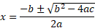
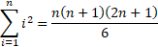
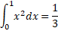
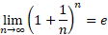
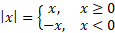
Площадь круга равна при радиусе r.

